天津城建大学院2011～2012学年第二学期

《 结构力学B 》 试题A卷
课程号：10023802
课序号：1
题号 | 一 | 二 | 三 | 四 | 五 | 六 | 七 | 八 | 总分
得分
试卷说明：闭卷考试，时间120分钟。
适用班级或专业方向：10工程管理专业（本科）

一、选择题 选择正确答案的字母写在括号内。（本题共3小题，每题3分，共9分）
得分

1、超 静 定 结 构 的 内 力 计 算 与
A. EI 无 关 ；
B. EI 相 对 值 有 关 ；
C. EI 绝 对 值 有 关 ；
D. E 无 关 ， I 有 关 。 （B ）

2、图 示 结 构 汇 交 于 Α 的 各 杆 件 抗 弯 刚 度 系 数 之 和 为 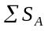 ， 则 ΑΒ 杆 Α 端 的 分 配 系 数 为 ：
Α . 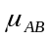 = 4 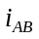 / ;
Β . = 3 / ;
C . = 2 / ;
D . = / 。 （ Β ）
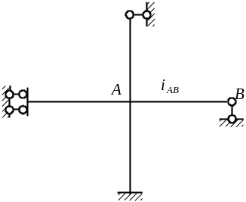
3、导 出 单 位 荷 载 法 的 原 理 ：
A. 虚 位 移 原 理 ；
B. 虚 力 原 理；
C. 叠 加 原 理；
D.静 力 平 衡 条 件 。 ( B )

得分
二、填空题（本题共3小题，每题3分，共9分）

1、静 定 结 构 的 受 力 分 析 ， 只 要 利 用 静力平衡方程 便 可 确 定 支 座 反 力 和 内 力 。
2、图 示 结 构 支 座 Α 转 动 角 ，= _____0_______， = ____0____________ 。
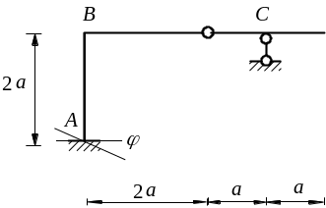

3、图 示 桁 架 ，杆 1 的 轴 力 为 0 ，杆 2 的 轴 力 为 0 。
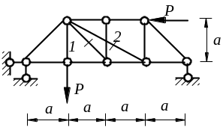

三、是非题 若认为“是”，在括号内画○，若认为“非”，则画×。 （本题共3小题，每题3分，共9分）
得分

1、静 定 结 构 的 全 部 内 力 及 反 力 ， 只 根 据 平 衡 条 件 求 得 ， 且 解 答 是 唯 一 的 。 （ 0 ）

2、简 支 梁 跨 中 截 面 弯 矩 的 影 响 线 与 跨 中 有 集 中 力 P 时 的 M 图 相 同 。 ( x )

3、荷 载 作 用 在 静 定 多 跨 梁 的 附 属 部 分 时 ， 基 本 部 分 一 般 内 力 不 为 零 。 （ 0 ）
四、分 析 图 示 体 系 的 几 何 组 成 。 （10分）
得分

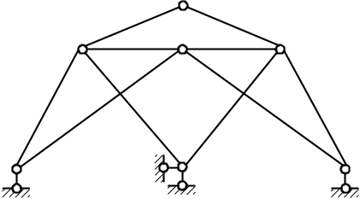

几何不变体，无多余约束

分析过程5分，结论5分

五、作 图 示 结 构 的 M 图 。（15分）
得分
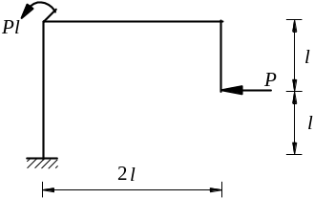

六、用 力 法 作 图 示 结 构 的 M 图 。EI = 常 数 。（18分）
得分
l
l
A
C
B
EI
EI
q

答案：基 本 体 系 (2分 )； 、力 法 方 程 (2分 )；

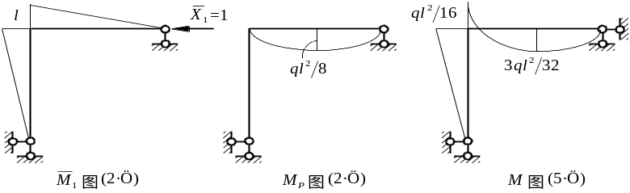

M₁图 (2分 ) M_{P}图 (2分 ) M图(3分 )

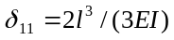(2分 )，
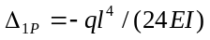(2分 )，
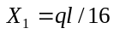(3分 )

七、 试 用 位 移 法 计 算 图 示 刚 架 ，并 绘 制 其 弯 矩 图 。（20分）
得分
6m
2m
B
C
A
1.5EI
10kN/m
2EI
2m
80kN

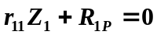 基 本 体 系 (2分)、位移法 方 程 (2分 )；
M1 图 (3分 )；MP 图 (3分 )
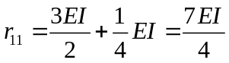 (2分 )
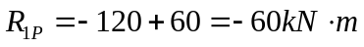 (2分 )
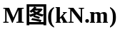
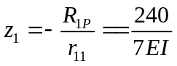 (3分 ) ；M 图 (3分 )

八、作 图 示 结 构 截 面 K 的 剪 力 影 响 线 、弯 矩 影 响 线。（10分）
得分
A
B
P=1
1m
D
2m
2m
C
2m
KC

